MỘT SỐ HÌNH ẢNH CHỤP MÀN HÌNH SAU KHI THỰC THI CHƯƠNG TRÌNH

1. Hình ảnh chụp màn hình của Bài tập 1 trong Bài thực hành Chương 2

*•Tạo một dự án tên là MSSV_Baitap1, ngôn ngữ C++*

*• Viết chương trình nhập một danh sách các chuỗi từ file data.txt*

*•In ra màn hình:*

*- Có bao nhiêu dòng*

*- In ra màn hình các dòng bắt đầu bằng “-”*

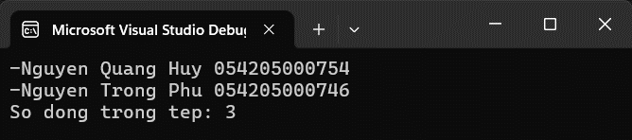

2. Hình ảnh chụp màn hình của Bài tập 2 trong Bài thực hành Chương 2

*Đề thi trắc nghiệm bao gồm nhiều câu hỏi trắc nghiệm; mỗi câu hỏi trắc nghiệm bao gồm các thành phần:*

*–Nội dung câu hỏi*

*–Nội dung đáp án A*

*–Nội dung đáp án B*

*–Đáp án đúng*

***•Ứng dụng gồm các chức năng sau:***

*–Tạo đề thi trắc nghiệm gồm nhiều câu, nhập từ bàn phím và lưu vào file (*.TTN)*

*–Đọc nội dung file  *.TTN để cho thi*

*–Đọc một file TTN và xóa khoảng trống thừa ở các câu hỏi và trả lời, lưu đè lên file cũ*

***•Yêu cầu:***

*- Tạo lớp CauhoiTN với các thuộc tính như yêu cầu, các phương thức bao gồm:*

*nhap(): nhập liệu từ bàn phím*

*docfile(ifstream& f): đọc dữ liệu một câu hỏi từ file stream f*

*ghifile(ofstream& f): ghi nội dung câu hỏi vào file stream f*

*kiemtra(): hiện câu hỏi, và cho người dùng nhập câu trả lời, kiểm tra câu trả lời có đúng đáp án không*

*xuat(): xuất câu hỏi ra màn hình (bao gồm đáp án đúng)*

*- Xây dựng thực đơn (Menu) để người dùng có thể lựa chọn chức năng (bao gồm chức năng thoát chương trình)*

*- Viết hàm bool giongnhau(CauhoiTN cau1, CauhoiTN cau2) với lớp CauHoiTN để kiểm tra hai câu hỏi có trùng nhau hay không (dùng từ khoá friend)*

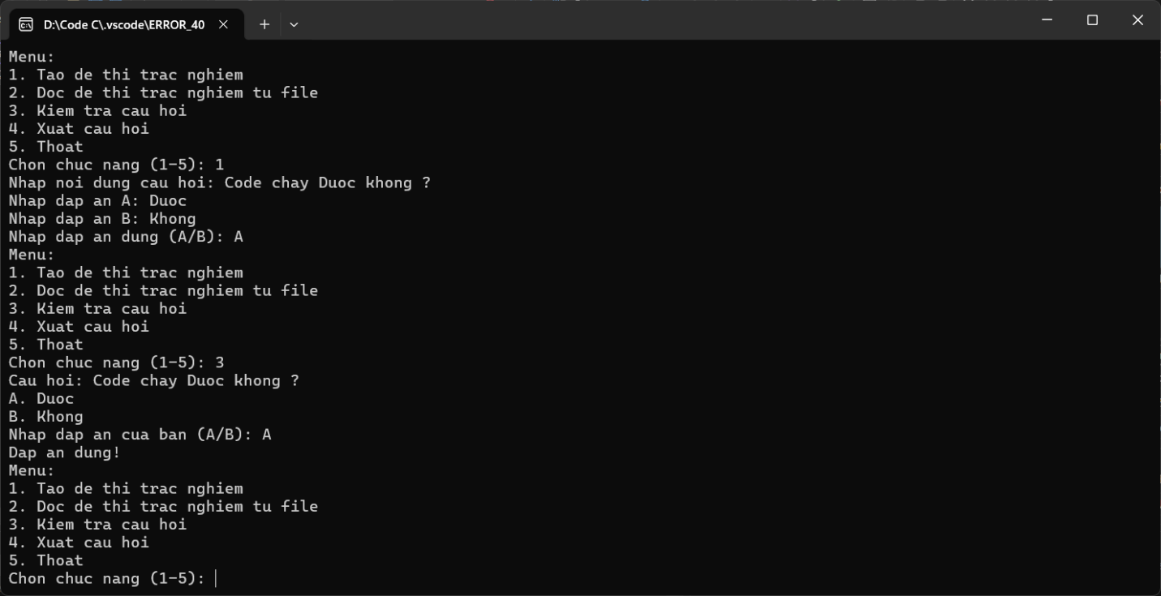

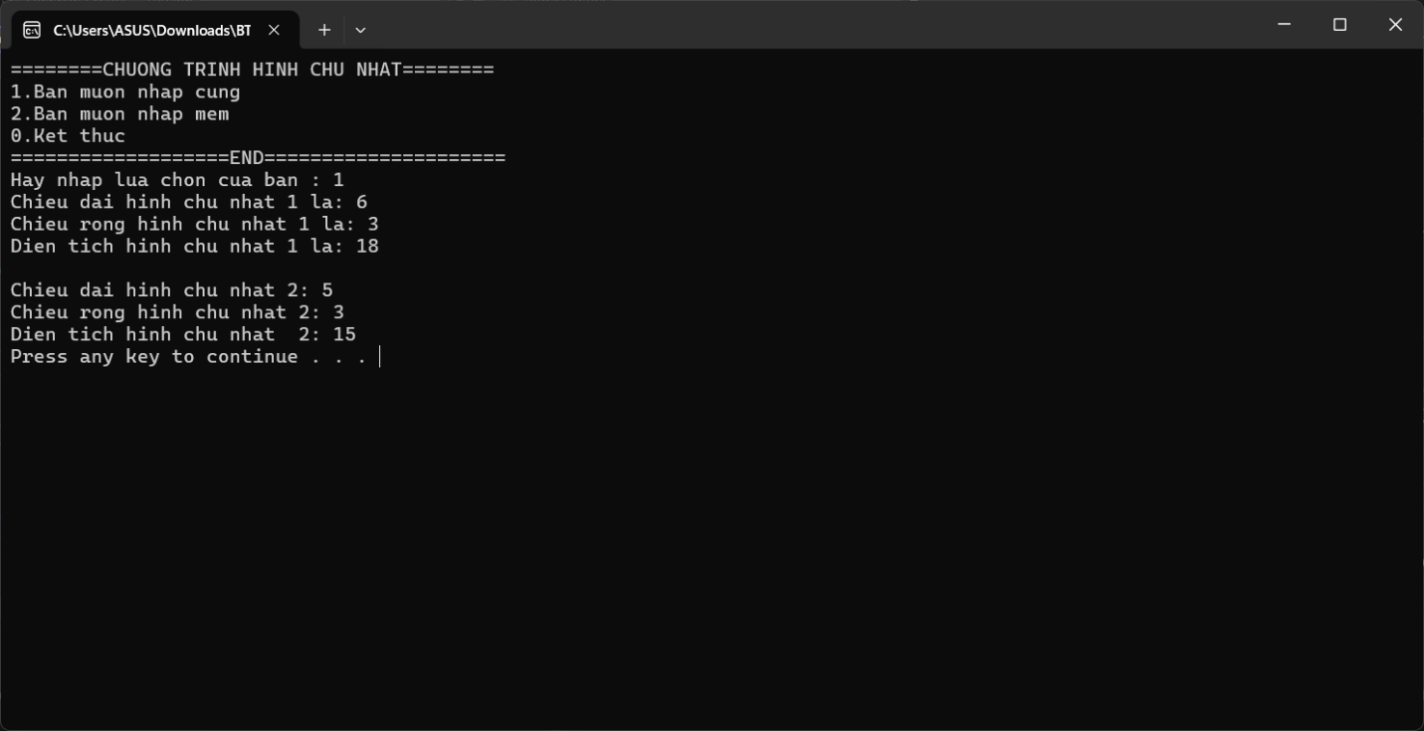3. Hình ảnh chụp màn hình của Bài tập 1 trong Bài tập Chương 3

4. Hình ảnh chụp màn hình của Bài tập 2 trong Bài tập Chương 3

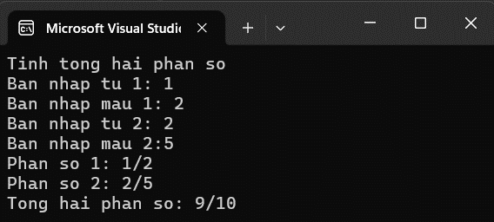

5. Hình ảnh chụp màn hình của Bài tập 1 trong Bài tập Thực Hành Chương 3

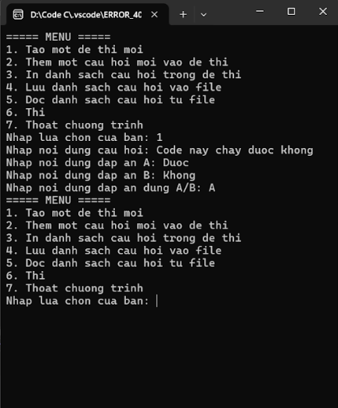

6. Hình ảnh chụp màn hình của Bài tập 2 trong Bài tập Thực Hành Chương 3

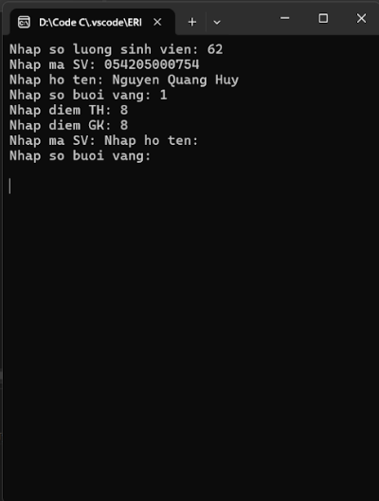

7.Hình ảnh chụp từ bài thực hành chương 4

